Materialien/Kompetenz  Übertragungsarten |  | Farbtechnik  F03.01.01.03
Teilkompetenz:  - Ich kann verschiedene Übertragungsarten anwenden.  - Ich kann den Spielplan zeichnen.  - Ich kann sorgfältig übertragen. (Arbeitsweise LFS1) |  | LernPROJEKT  LernTHEMA  LernSCHRITT

Was sind
Übertragungsarten?
Wofür brauche
ich das?

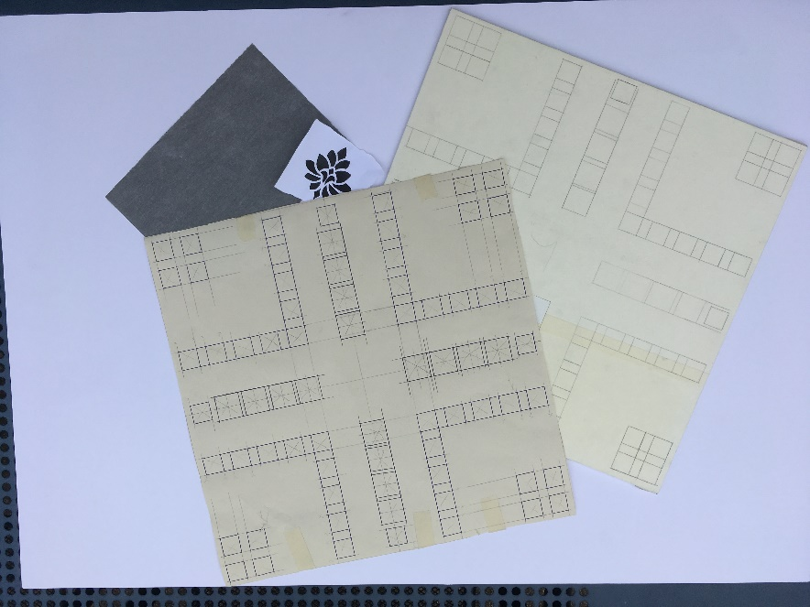

Aufgabe 1
Probieren Sie die verschiedenen Übertragungsarten aus.
- Stoppuhren finden Sie auf dem Lehrerpult.
- Die Vorlage und weißes Papier finden Sie ebenfalls auf dem Lehrerpult.
- Kleben Sie Ihre Ergebnisse auf dem Einlegeblatt ein.

Methode 1: Hinterleuchtung
- Beginnen Sie mit der Zeitmessung!

Aufgabe 1 und 2 für die offene Lernzeit geeignet
- Befestigen Sie die Vorlage mit Klebeband an der Fensterscheibe.

Quelle Bilder:
Scarlett Künzel
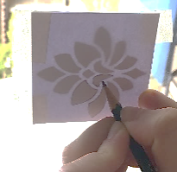
- Legen Sie ein zweites, weißes Papier über die Vorlage. Zeichnen Sie nun das Motiv mit einem Bleistift ab.

- Entfernen Sie die Vorlage und Ihre Kopie von der Fensterscheibe.

- Stoppen Sie die Zeit! Wie lange haben Sie gebraucht?

Methode 2: Freihand
- 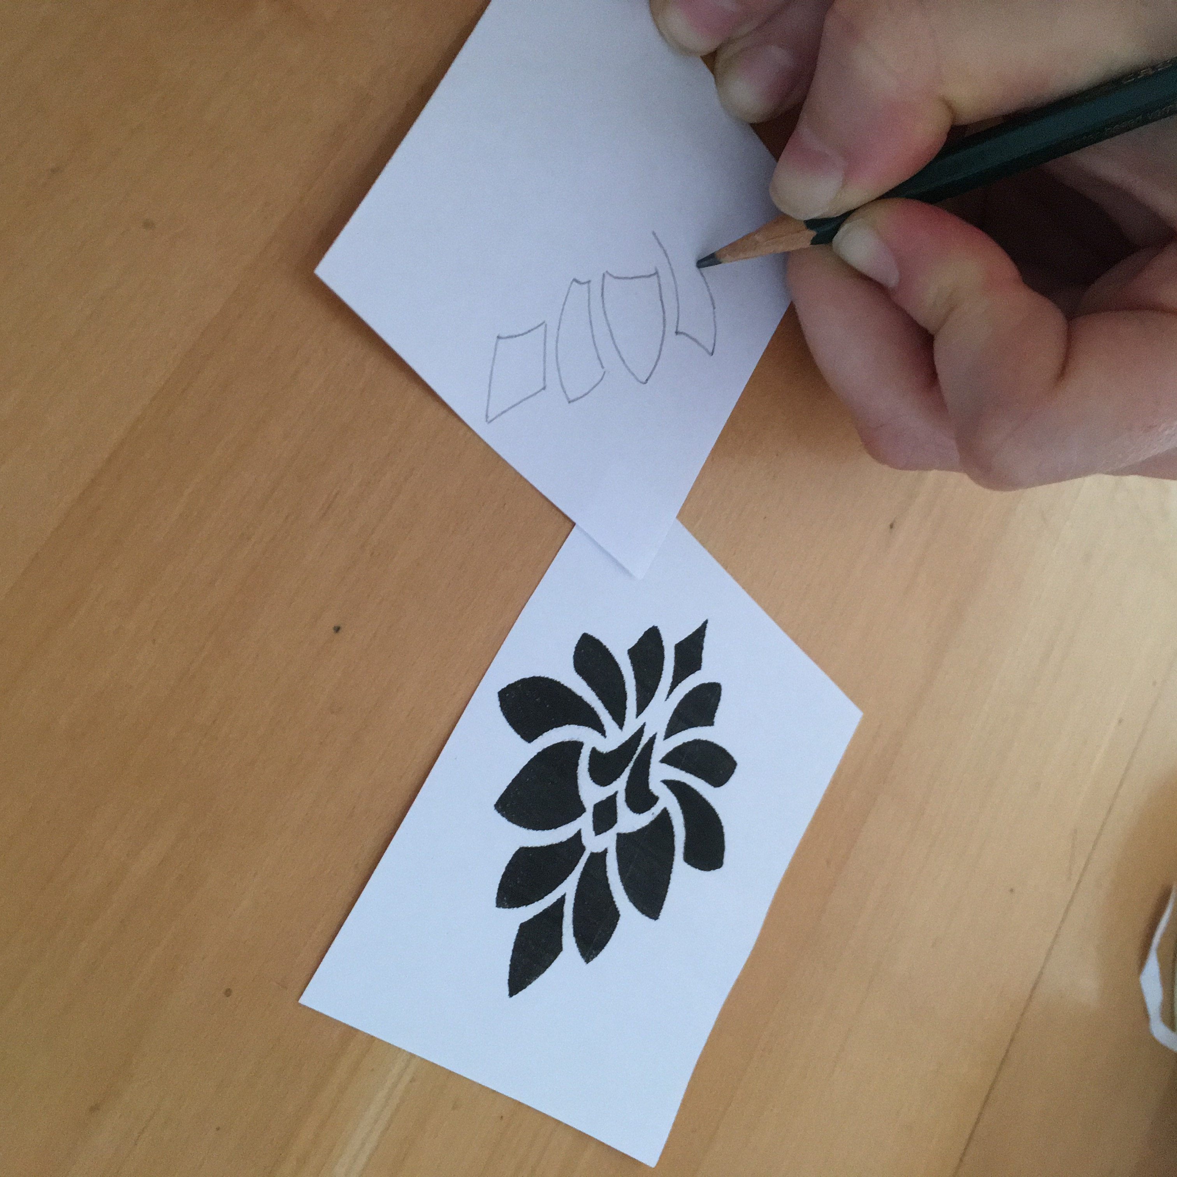Beginnen Sie mit der Zeitmessung!

- Legen Sie Ihre Vorlage gut sichtbar auf den Tisch.

- Zeichnen Sie das Motiv so genau wie möglich ab.

- Stoppen Sie die Zeit! Wie lange haben Sie gebraucht?

Methode 3: Pauspapier
- Beginnen Sie mit der Zeitmessung!

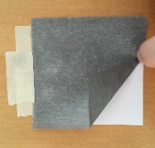
- Legen Sie das Pauspapier über ein leeres Blatt Papier. (Wenn nötig, fixieren Sie es mit Klebeband.)

- Auf das Pauspapier kommt nun die Vorlage. (Wenn nötig, fixieren Sie diese mit Klebeband.)

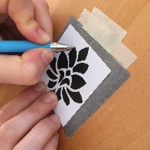
- Zeichnen Sie die Umrisse der Vorlage mit einem Kuli nach.

- Entfernen Sie die Vorlage und das Pauspapier.

- Stoppen Sie die Zeit! Wie lange haben Sie gebraucht?

Methode 4: Transparentpapier
- Beginnen Sie mit der Zeitmessung!

- Legen Sie das Transparentpapier auf Ihre Vorlage. (Wenn nötig, fixieren Sie es mit Klebeband.)

- Zeichnen Sie mit einem weichen Bleistift die Umrisse der Vorlage nach.
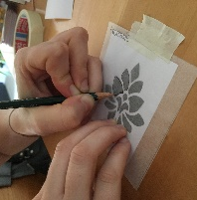

- Entfernen Sie das Transparentpapier.

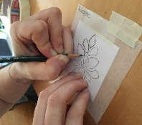
- Drehen Sie das Transparentpapier auf die Rückseite und legen Sie es auf das leere Papier.
Fahren Sie nun die Umrisse nach.

- Entfernen Sie das Transparentpapier.

- Stoppen Sie die Zeit!

Aufgabe 2
Auswertung:
Tauschen Sie sich mit Ihrer Teampartnerin oder Ihrem Teampartner über Ihre Erfahrungen aus.
Beantworten Sie anschließend die Fragen. (Die Antworten können unterschiedlich sein.)

- Welche Methode war für Sie am einfachsten?

- Welche Methode war für Sie am schwersten?

- Welche Methode war für Sie am genausten?

- Bei welcher Methode waren Sie am schnellsten?

- Bei welcher Methode übertragen Sie das Motiv spiegelverkehrt?

Aufgabe 3
- Zeichnen Sie den Grundriss mit einem Geodreieck (Spielplan).
„Tippkärtchen“ finden Sie auf dem Pult.
- Wählen Sie aufgrund Ihrer Auswertung und Versuche eine geeignete Methode aus.
- Übertragen Sie Ihren Grundriss mit dem Geodreieck auf den vorbereiteten Untergrund.

Selbstreflexion

Reflexionsfragen | trifft zu | trifft eher zu | trifft eher nicht zu | trifft nicht zu
Ich kann verschiedene Übertragungsarten anwenden.
Ich kann den Spielplan zeichnen.
Ich kann sorgfältig übertragen. (Arbeitsweise LFS1)
Wie zufrieden bin ich auf einer Skala von 1 (gar nicht) bis 10 (sehr) mit meiner neuen Kompetenz? Kreisen Sie ein. | 1 2 3 4 5 6 7 8 9 10

Ich habe …
☐ | meinen Lernschritt im Ordner eingeheftet.
☐ | den Arbeitsauftrag erledigt und das entsprechende Feld in der Lernwegeliste markiert.

Einlegeblatt | Farbtechnik  F03.01.01.03

Zum Aufkleben der Ergebnisse aus Aufgabe 1:
Methode 1:
Methode 2:

Zeit:………………min.
Zeit:………………min.

Methode 4:
Methode 3:

Zeit:………………min.
Zeit:………………min.

